UJI DESKRIPTIVE

Kriteria | Kode | Keterangan
Jenis Kelamin | 1 | Laki-Laki
 | 2 | Perempuan
Usia | 1 | <20 thn
 | 2 | 20-30 thn
 | 3 | 31-40 thn
 | 4 | 41-50 thn
 | 5 | >51 thn
Pekerjaan | 1 | Pelajar
 | 2 | Karyawan Swasta
 | 3 | Karyawan BUMN
 | 4 | Wiraswasta
 | 5 | PNS
 | 6 | TNI/POLRI
Pendidikan | 1 | SMA Sederajat
 | 2 | Diploma
 | 3 | Sarjana
 | 4 | Pasca Sarjana
Penghasilan | 1 | <2 Juta
 | 2 | 2-5 Juta
 | 3 | 6-10 Juta
 | 4 | 11-20 Juta
 | 5 | >21 Juta
Perangkat yg dipakai | 1 | Handphone
 | 2 | Laptop
 | 3 | Tablet
 | 4 | PC Komputer

Jenis_Kelamin
 |  | Frequency | Percent | Valid Percent | Cumulative Percent
Valid | Laki-Laki | 20 | 27,0 | 27,0 | 27,0
 | Perempuan | 54 | 73,0 | 73,0 | 100,0
 | Total | 74 | 100,0 | 100,0

Usia
 |  | Frequency | Percent | Valid Percent | Cumulative Percent
Valid | <20 Tahun | 40 | 54,1 | 54,1 | 54,1
 | 21-30 Tahun | 22 | 29,7 | 29,7 | 83,8
 | 31-40 Tahun | 9 | 12,2 | 12,2 | 95,9
 | 41-50 Tahun | 2 | 2,7 | 2,7 | 98,6
 | >51 Tahun | 1 | 1,4 | 1,4 | 100,0
 | Total | 74 | 100,0 | 100,0

Pekerjaan
 |  | Frequency | Percent | Valid Percent | Cumulative Percent
Valid | Pelajar | 24 | 32,4 | 32,4 | 32,4
 | Karyawan Swasta | 31 | 41,9 | 41,9 | 74,3
 | Karyawan BUMN | 4 | 5,4 | 5,4 | 79,7
 | Wiraswasta | 8 | 10,8 | 10,8 | 90,5
 | PNS | 5 | 6,8 | 6,8 | 97,3
 | TNI/Polri | 2 | 2,7 | 2,7 | 100,0
 | Total | 74 | 100,0 | 100,0

Pendidikan
 |  | Frequency | Percent | Valid Percent | Cumulative Percent
Valid | SMA Sederajat | 37 | 50,0 | 50,0 | 50,0
 | Diploma | 20 | 27,0 | 27,0 | 77,0
 | Sarjana | 15 | 20,3 | 20,3 | 97,3
 | Pasca Sarjana | 2 | 2,7 | 2,7 | 100,0
 | Total | 74 | 100,0 | 100,0

Penghasilan
 |  | Frequency | Percent | Valid Percent | Cumulative Percent
Valid | <2 Juta Rupiah | 29 | 39,2 | 39,2 | 39,2
 | 2-5 Juta Rupiah | 32 | 43,2 | 43,2 | 82,4
 | 6-10 Juta Rupiah | 12 | 16,2 | 16,2 | 98,6
 | 11-20 Juta Rupiah | 1 | 1,4 | 1,4 | 100,0
 | Total | 74 | 100,0 | 100,0

Perangkat_Yg_Dipakai
 |  | Frequency | Percent | Valid Percent | Cumulative Percent
Valid | Handphone | 54 | 73,0 | 73,0 | 73,0
 | Laptop | 11 | 14,9 | 14,9 | 87,8
 | Tablet | 5 | 6,8 | 6,8 | 94,6
 | PC Komputer | 4 | 5,4 | 5,4 | 100,0
 | Total | 74 | 100,0 | 100,0

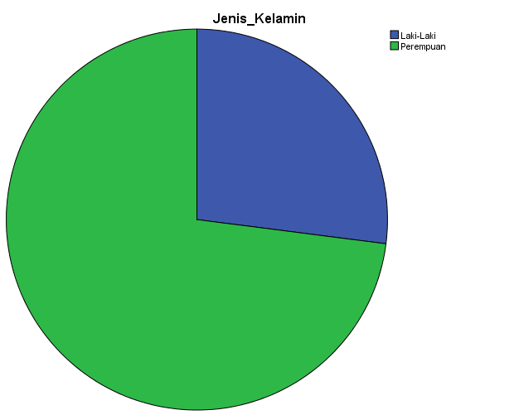

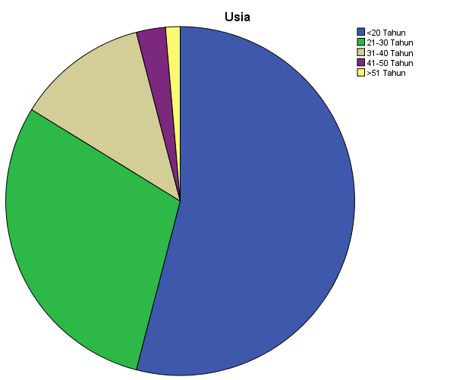

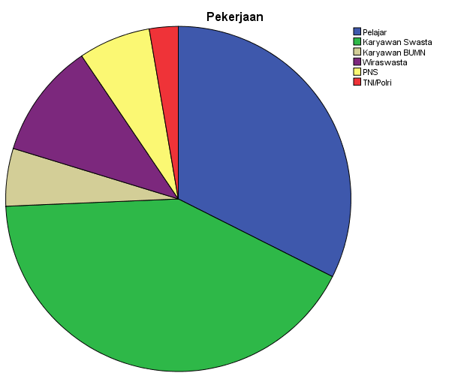

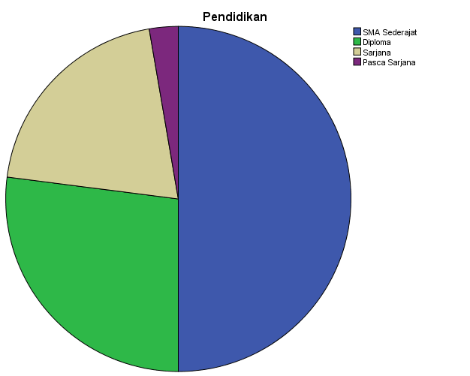

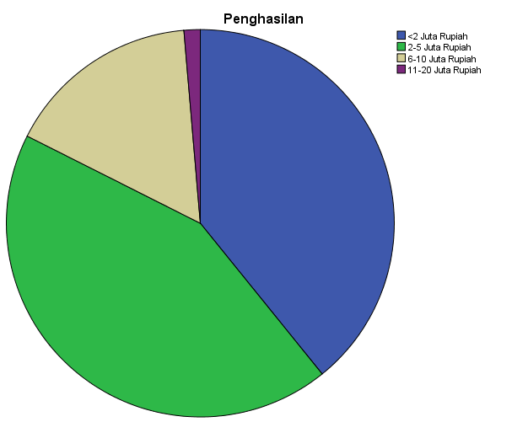

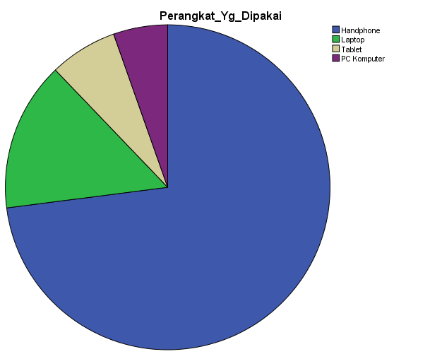

No | Jenis Kelamin | Usia | Pekerjaan | Pendidikan | Penghasilan | Perangkat Yg di sukai utk online
1 | 2 | 1 | 1 | 1 | 1 | 1
2 | 1 | 3 | 2 | 3 | 2 | 1
3 | 2 | 1 | 2 | 2 | 2 | 3
4 | 2 | 1 | 2 | 3 | 2 | 2
5 | 2 | 1 | 2 | 3 | 2 | 2
6 | 2 | 1 | 2 | 3 | 2 | 4
7 | 2 | 1 | 2 | 3 | 2 | 2
8 | 2 | 4 | 3 | 3 | 3 | 1
9 | 2 | 2 | 4 | 1 | 3 | 1
10 | 2 | 2 | 5 | 2 | 2 | 1
11 | 2 | 2 | 6 | 3 | 3 | 3
12 | 1 | 5 | 4 | 1 | 1 | 1
13 | 1 | 1 | 2 | 2 | 2 | 1
14 | 1 | 1 | 2 | 2 | 2 | 1
15 | 2 | 1 | 1 | 3 | 3 | 1
16 | 2 | 1 | 1 | 3 | 2 | 1
17 | 2 | 1 | 1 | 1 | 2 | 1
18 | 2 | 1 | 1 | 1 | 2 | 1
19 | 2 | 2 | 3 | 3 | 2 | 1
20 | 2 | 2 | 2 | 3 | 2 | 2
21 | 2 | 2 | 2 | 3 | 2 | 2
22 | 2 | 1 | 2 | 1 | 2 | 2
23 | 1 | 1 | 5 | 1 | 2 | 2
24 | 1 | 1 | 5 | 1 | 2 | 2
25 | 1 | 3 | 6 | 2 | 2 | 2
26 | 1 | 1 | 1 | 1 | 3 | 1
27 | 2 | 1 | 1 | 1 | 3 | 1
28 | 2 | 1 | 1 | 1 | 3 | 1
29 | 2 | 2 | 1 | 1 | 3 | 1
30 | 2 | 2 | 2 | 2 | 3 | 1
31 | 1 | 2 | 2 | 2 | 3 | 1
32 | 1 | 1 | 2 | 2 | 2 | 3
33 | 1 | 1 | 2 | 2 | 2 | 4
34 | 2 | 1 | 2 | 2 | 2 | 4
35 | 2 | 4 | 4 | 4 | 4 | 4
36 | 2 | 3 | 2 | 1 | 1 | 1
37 | 2 | 3 | 2 | 1 | 1 | 1
38 | 2 | 3 | 4 | 1 | 1 | 1
39 | 2 | 2 | 4 | 1 | 1 | 1
40 | 2 | 2 | 4 | 2 | 1 | 1
41 | 2 | 2 | 2 | 2 | 1 | 1
42 | 2 | 2 | 2 | 3 | 1 | 1
43 | 2 | 2 | 2 | 1 | 1 | 1
44 | 2 | 1 | 1 | 1 | 1 | 1
45 | 2 | 1 | 1 | 1 | 1 | 1
46 | 1 | 1 | 1 | 1 | 1 | 1
47 | 1 | 1 | 1 | 1 | 1 | 1
48 | 1 | 1 | 1 | 1 | 1 | 1
49 | 1 | 1 | 1 | 1 | 1 | 1
50 | 1 | 1 | 2 | 1 | 1 | 2
51 | 1 | 1 | 3 | 2 | 1 | 1
52 | 2 | 2 | 2 | 2 | 1 | 1
53 | 2 | 2 | 2 | 2 | 1 | 3
54 | 2 | 2 | 2 | 1 | 1 | 3
55 | 2 | 3 | 5 | 1 | 1 | 1
56 | 2 | 3 | 5 | 1 | 1 | 1
57 | 2 | 1 | 4 | 1 | 1 | 1
58 | 2 | 1 | 4 | 1 | 2 | 1
59 | 2 | 1 | 1 | 1 | 2 | 1
60 | 1 | 1 | 1 | 2 | 2 | 1
61 | 1 | 1 | 1 | 2 | 2 | 1
62 | 1 | 1 | 1 | 1 | 2 | 1
63 | 2 | 2 | 2 | 2 | 2 | 1
64 | 2 | 2 | 2 | 3 | 1 | 2
65 | 2 | 2 | 2 | 1 | 1 | 1
66 | 2 | 3 | 3 | 1 | 1 | 1
67 | 2 | 3 | 1 | 1 | 1 | 1
68 | 2 | 1 | 1 | 1 | 1 | 1
69 | 2 | 1 | 1 | 1 | 2 | 1
70 | 2 | 1 | 1 | 2 | 2 | 1
71 | 2 | 1 | 1 | 3 | 2 | 1
72 | 2 | 1 | 2 | 4 | 2 | 1
73 | 2 | 2 | 2 | 1 | 3 | 1
74 | 2 | 2 | 2 | 2 | 3 | 1

